技 术 文 件

技术文件名称： “家校通”
软件需求规格说明书
技术文件编号：
版 本：V1.0
（共 53 页，含封面）

拟 制
审 核
会 签

标准化
批 准

修改记录
文件编号 | 版本号 | 拟制人/  修改人 | 拟制/修改日期 | 更改理由 | 主要更改内容  （写要点即可）
 | V0.1 |  |  | 无 | 无
 | V1.0
注：文件第一次拟制时，“更改理由”、“主要更改内容”栏写“无”。
目录
1 文档介绍 4
1.1 主要目标 4
1.2 编写目的 4
1.3 预期的读者和阅读建议 4
2 术语、定义和缩略语 4
2.1 术语、定义 4
2.2 缩略语 4
2.3 综合描述 4
2.3.1 产品前景 4
2.3.2 功能概述 5
2.3.3 运行环境 5
2.4 需求编写约定 6
2.4.1 需求编号约定 6
2.4.2 需求优先级定义 6
2.4.3 用例描述编号预定 6
3 需求 8
3.1 功能需求 8
3.1.1 功能需求总描述 8
3.1.1.1 功能角色关系图 8
3.1.1.2 通用过程描述 11
3.1.1.3 输入项描述约定 11
3.1.1.4 部分数据字典规范 11
3.1.2 登录服务 11
3.1.2.1 SR-F-HSConnect-Login-0010 登录 12
3.1.3 学生信息管理 13
3.1.3.1 SR-F-HSConnect-Student-0010 学生个人成绩查询 13
3.1.3.2 SR-F-HSConnect-Student-0020 所在班级学生成绩排名查询 14
3.1.3.3 SR-F-HSConnect-Student-0030 学生个人信息查询 15
3.1.3.4 SR-F-HSConnect-Student-0040 学生个人信息修改 16
3.1.3.5 SR-F-HSConnect-Student-0050 学生给班主任及各个任课老师留言 17
3.1.3.6 SR-F-HSConnect-Student-0060查看留言 17
3.1.4 任课教师信息管理 18
3.1.4.1 SR-F-HSConnect-Teacher-0010 录入学生成绩信息 18
3.1.4.2 SR-F-HSConnect-Teacher-0020 查询学生成绩信息 19
3.1.4.3 SR-F-HSConnect-Teacher-0030 修改学生成绩信息 20
3.1.4.4 SR-F-HSConnect-Teacher-0040 删除学生成绩信息 21
3.1.4..5 SR-F-HSConnect-Teacher-0050 发起考试 21
3.1.4.6 SR-F-HSConnect-Teacher-0060 对学生某次考试成绩排名 22
3.1.4.7 SR-F-HSConnect-Teacher-0070 查看所教班级的学生信息 22
3.1.4.8 SR-F-HSConnect-Teacher-0080 查看本人信息 23
3.1.4.9 SR-F-HSConnect-Teacher-0090 修改本人信息 23
3.1.4.10 SR-F-HSConnect-Teacher-0100 留言箱 24
3.1.5 班主任信息管理 25
3.1.4.1 SR-F-HSConnect-Leader-0010 录入学生信息 25
3.1.4.2 SR-F-HSConnect- Leader -0020 修改学生信息 26
3.1.4.3 SR-F-HSConnect- Leader -0030 查询学生 27
3.1.4.4 SR-F-HSConnect- Leader -0040 删除学生 28
3.1.4.5 SR-F-HSConnect- Leader -0050 录入家长信息 28
3.1.4.6 SR-F-HSConnect- Leader -0060 修改家长信息 29
3.1.4.7 SR-F-HSConnect- Leader -0070 查询学生家长 30
3.1.4.8 SR-F-HSConnect- Leader -0080 删除学生家长 31
3.1.4.9 SR-F-HSConnect- Leader -0090 计算总分并排名 32
3.1.4.10 SR-F-HSConnect- Leader -0100 查看个人信息 32
3.1.4.11 SR-F-HSConnect- Leader -0110 修改个人信息 33
3.1.4.12 SR-F-HSConnect- Leader -0120 查看任课老师信息 34
3.1.4.13 SR-F-HSConnect- Leader -0130 查看班级学生考勤信息 34
3.1.4.14 SR-F-HSConnect- Leader -0140 添加班级学生考勤信息 35
3.1.4.15 SR-F-HSConnect- Leader -0150 给本班级学生发送短信功能 36
3.1.4.16 SR-F-HSConnect-Leader- 0160 留言箱 37
3.1.6 家长信息管理 37
3.1.6.1 SR-F-HSConnect-Parent-0010 家长个人信息查询 37
3.1.6.2 SR-F-HSConnect-Parent-0020 家长个人信息修改 38
3.1.6.3 SR-F-HSConnect-Parent-0030 子女所在班级考试成绩及班级排名查询 39
3.1.6.4 SR-F-HSConnect-Parent-0040 子女个人信息查询 40
3.1.6.5 SR-F-HSConnect-Parent-0050 家长给班主任及各任课老师留言 41
3.1.6.6 SR-F-HSConnect-Parent-0060 查看留言 41
3.1.7 管理员老师信息管理 42
3.1.7.1 SR-F-HSConnect-Manager-0010 添加老师 42
3.1.7.2 SR-F-HSConnect-Manager-0020 修改老师 43
3.1.7.3 SR-F-HSConnect-Manager-0030 查询老师 44
3.1.7.4 SR-F-HSConnect-Manager-0040 删除老师 45
3.1.7.5 SR-F-HSConnect-Manager-0050 分配班主任 45
3.1.7.6 SR-F-HSConnect-Manager-0060 发布考试信息 46
3.1.7.7 SR-F-HSConnect-Manager-0070 查询信息 47
3.1.7.8 SR-F-HSConnect-Manager-0080留言箱 48
3.2 非功能性需求 49
3.2.1 用户界面需求 49
3.2.1.1 SR-U-HSConnect -Face-0010 门户首页 49
3.2.1.2 SR-U-HSConnect -Face-0020 学生操作界面 50
3.2.1.3 SR-U-HSConnect -Face-0030 任课老师操作界面 50
3.2.1.4 SR-U-HSConnect -Face-0040 班主任操作界面 51
3.2.1.5 SR-U-HSConnect -Face-0050 家长操作界面 52
3.2.1.6 SR-U-HSConnect -Face-0060 管理员老师操作界面 52
3.3 设计约束 52
3.4 其它需求 53

1 文档介绍
1.1主要目标：
该文档的重点在于刻画系统整体面貌及本案例系统需求和分析。
1.2编写目的：
本文通过详细描述“家校通”项目的功能需求、性能需求、质量属性需求、以及其它需求，为后续系统设计、软件（系统）测试、用户文档等工作提供基础与约束。

1.3 预期的读者和阅读建议
表1
读者分类 | 阅 读 重 点 | 备注
项目经理 | 全文 | 据此编制/修订项目（软件）开发计划等
系统工程师 | 需求的完整性、正确性、可行性、优先级、无二义性 | 据此编写总体设计说明书（概要设计）
系统测试人员 | 需求的可验证性 | 据此准备（软件）系统测试方案
2 术语、定义和缩略语
2．1 术语、定义
术语、定义参见表2。
表2
术语/定义 | 说 明
需求提供者 | 提出有效软件需求的客户（用户）
HSConnect | 本文中代表家校通
2．2 缩略语
缩略语参见表3。
表3
缩略语 | 原 文 | 中文含义
SR | Software Requirement | 需求定义
2．3 综合描述
2．3．1 背景描述：
如何更简便、有效、快捷地加强中小学学校与家长之间的信息沟通，让家长及时、准确了解孩子在学校的各种情况，让学校、班主任及时、准确了解学生回家以后的生活、学习情况，一直是社会、学校、家庭普遍关注和着力解决的问题。
学校和家长均希望了解：
孩子安全情况（是否安全到校、离校等）；
孩子出勤情况（是否准时到校、离校，有无迟到、早退等）；
学生在校（或在家）表现（考试成绩、学习态度、行为优劣等）；
家校通是面向学生推出的一项学校增值服务解决方案，它为学校与家长之间迅速、便捷的信息沟通，共同创造学生健康的成长环境架设起了桥梁，满足学校、老师与家长相互交流、全方位沟通的需要。
目前，学校老师与家长的沟通模式一般是通过家长会、电话联系、家访等，但是，一位班主任管理几十名学生，毕竟会力不从心或照顾不周，老师和家长沟通不及时，而建立一个经济、快捷、有效的家庭与学校、老师的联系渠道就显得很有必要。 出于这样的考虑，利用先进的通讯手段，推出“家校通”平台。“家校通”家长一般只要用固定电话、手机或小灵通拨打服务热线或者登录专门家校通网站，就可以接收到由学校或老师送出的收费说明、紧急通知、班级公告、成绩查询、出勤情况、老师评语、等信息，还可以直接发送留言给老师实现实时交流，在这里，家长可以学到学生当天所学课程的重点及疑难问题的解答，大大方便了学校与家长之间的双向沟通。
针对目前手机）短信在大众群体中的普遍应用以及手机短信的特点，“家校通系统”，其核心理念就是“先进的技术，成熟的应用，解决学校、家长最关心的问题。”

2．3．2 功能概述
1 短信功能
学生到校、离校自动发送（存入数据库）向家长到校/离校短信通知。
2 班级管理
可以增加、修改、查询、归档班级信息；班级信息包括编号、班主任、班级名称、 年级编号。
3 教师管理
可以增加、修改、删除、查询教师信息；教师信息包括编号、用户名、密码、姓名、电话等。
4 学生管理
可以增加、修改、删除、查询学生信息；学生信息包括学号、姓名、年龄、班级编号等。
5 考勤管理
可以对学生的迟到、早退、旷课、请假等行为进行管理和家长短信确认。
6 成绩查询服务
根据考试编号查询相关学生的详细考试成绩、班级排名等信息。
7 留言管理
通过“家校通”系统的留言管理子系统，老师、家长、学生可以方便的进行沟通。
服务器
班主任
任课老师
家长
学生
家长手机
电信短信服务器
家校通
管理员
图1系统模拟图

2．3．3 运行环境
表4 运行环境表
环境名称 | 软件环境 | 硬件环境
服务器端 | 操作系统：windows 2000 server  数据库：SQL SERVER 2000 | 最低配置：CPU P3.6 , RAM 4G  硬盘2T ，100M网卡
客户端 | IE6.0 以及以上版本 | 能支持IE6.0以及以上版本的操作系统所需要的最低硬件配置
2．4需求编写约定
2．4．1需求编号约定
只有叶节点才需要进行需求编号，出于组织需求内容的目的而设置的分组目录不作为需求项，也不需要编号。
需求编号采用前缀＋‘-’ ＋YYYY＋‘-’＋XXXX构成，其中，前缀约定如下：
基本需求编号的前缀为SR-F（F表示Fundamental）；
非功能性需求编号的前缀为SR-U（U表示非功能性需求）；
设计约束需求编号的前缀为SR-C（C表示设计约束）
接口需求编号的前缀为SR-I（I表示接口需求）
文档约束需求编号的前缀为SR-D（D表示Document）
其它需求编号的前缀为SR-O（表示Other）；
YYYY 采用代表项目的大写英文字母替换。
XXXX 用本前缀下保证唯一的数字序列替换。完整示例如右：UR-F-eTong-0010，如果包含子功能用例，再加上子功能模块标识，如在线护士： UR-F-eTong-NANA-0010。
注：需求编号在本文档评审通过后，基线之前，由项目系统工程师统一进行编排。

2．4．2需求优先级定义
优先级的可能取值为：5、4、3、2、1，具体定义如下：
5：是必须的，它规定了产品的必备需求。没有这些需求，产品将不能完成用户的工作，从而也就无法达到市场的准入条件。
4：是重要的，它规定了那些竞争对手已经实现且用户感觉很好的需求、本产品区别于其它同类产品的独特需求及其它一些需求。只有完成这些需求，才能使本产品有市场竞争力。
3：是应该的，它规定了当前版本可以不做，但必须在未来版本中实现的需求。此种需求对产品的体系结构影响可能较大，因此必须在系统设计时予以考虑。
2：是可能的，它规定了那些有了会更好，但没有也没有什么关系的需求，如一些提高效率的小工具。
1：是备忘的，它规定了我们想象的但目前无法或无需实现的需求。

2．4．3用例描述编号预定
统一编号采用一个前缀字母+4位数字编号。前缀字母标识过程的类型，其中C表示前置条件；R表示后置条件；N表示正常过程；E表示异常过程；I表示输入；O表示输出。4位数字中，第1位表示过程编号，后3位表示过程步骤编号，其他的编号依赖于过程的编号。譬如：
前置条件：
C0010 整个用例的前置条件
C1010 过程N1的前置条件1
C1020 过程N1的前置条件2
后置条件：
R0010 整个用例的后置条件
R1010 过程N1的后置条件
R2010 过程N2的后置条件
正常过程：
N1 正常过程1
N1010 具体步骤1
N1020 具体步骤2
N2 正常过程2
N2010 具体步骤1
N2020 具体步骤2
异常过程：

E1 异常过程1
输入：
I1010 过程N1的输入条件1
I1020 过程N1的输入条件2
I2010 过程N2的输入条件1
输出：
O1010 过程N1的输出结果1
O1020 过程N1的输出结果2
O2010 过程N2的输出结果1

3 需求

3.1 功能需求
3.1.1 功能需求总描述
3.1.1.1 功能角色关系
软件包括的功能有：登录服务、留言板信息管、学生成绩查询及信息管理、任课教师信息管理及其对学生成绩的管理、家长对孩子信息的修改和查看孩子在校表现、管理员对学生和老师的信息管理，各个功能模块的详细功能与角色之间关系，参见以下功能图所示：

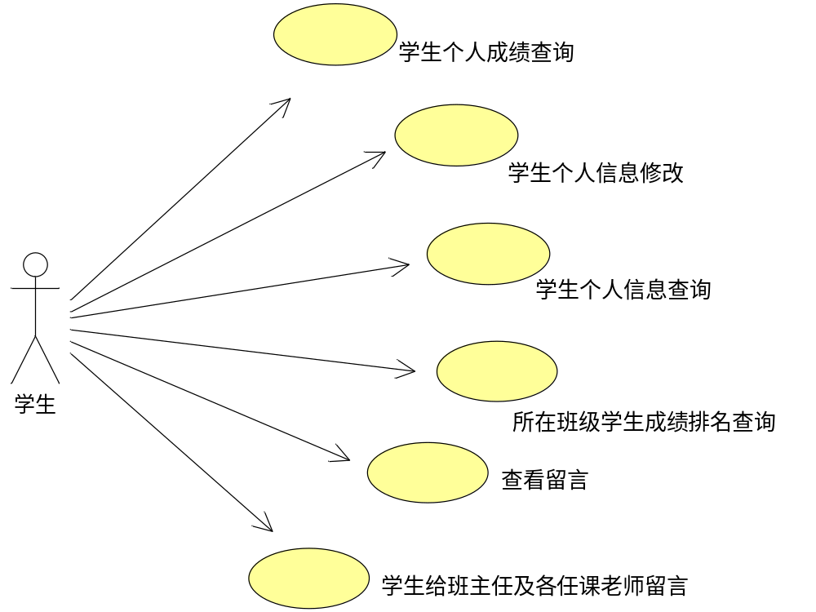
图2学生功能图
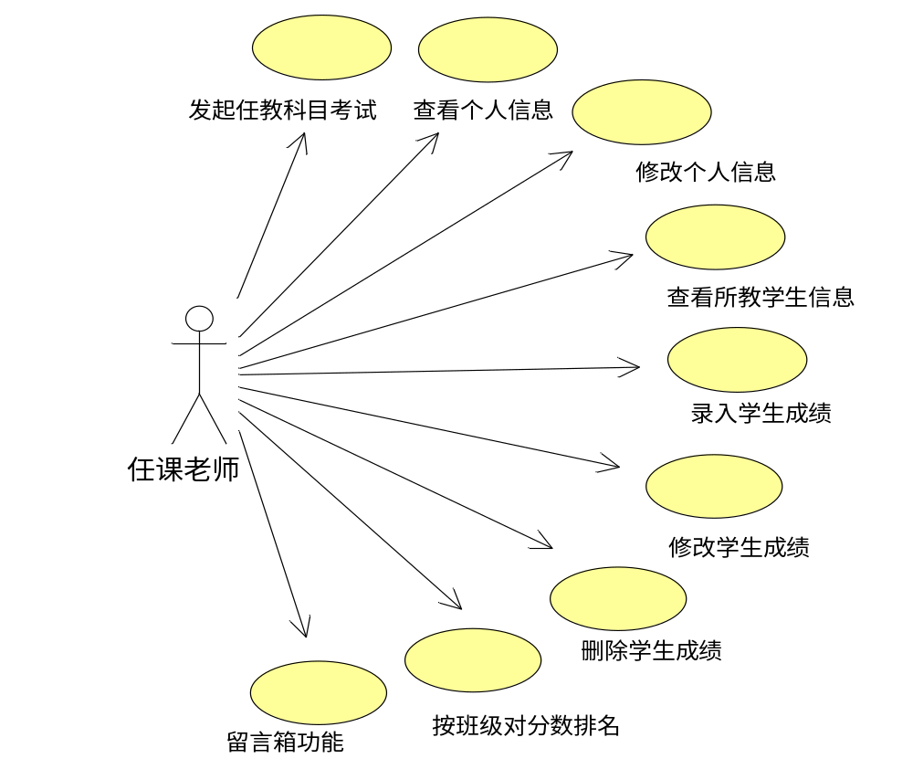
图3 任课教师功能图
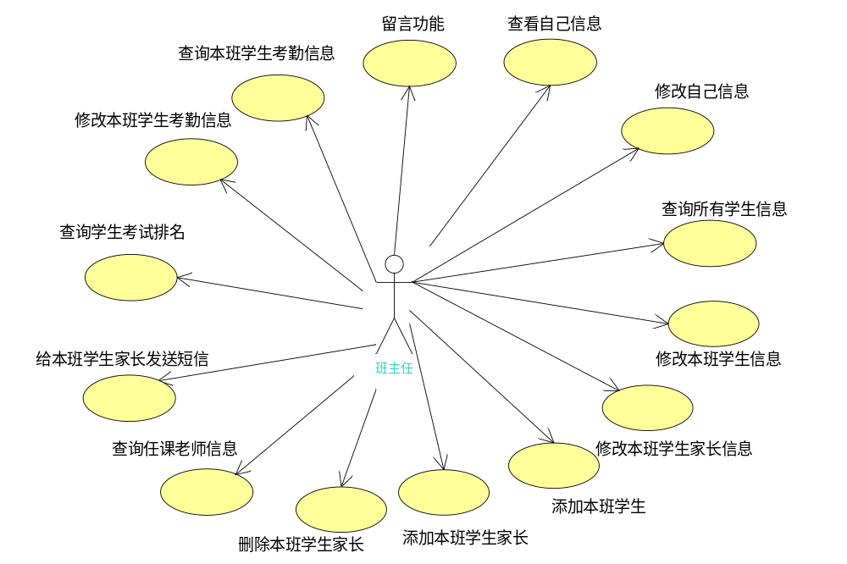
图4班主任功能图
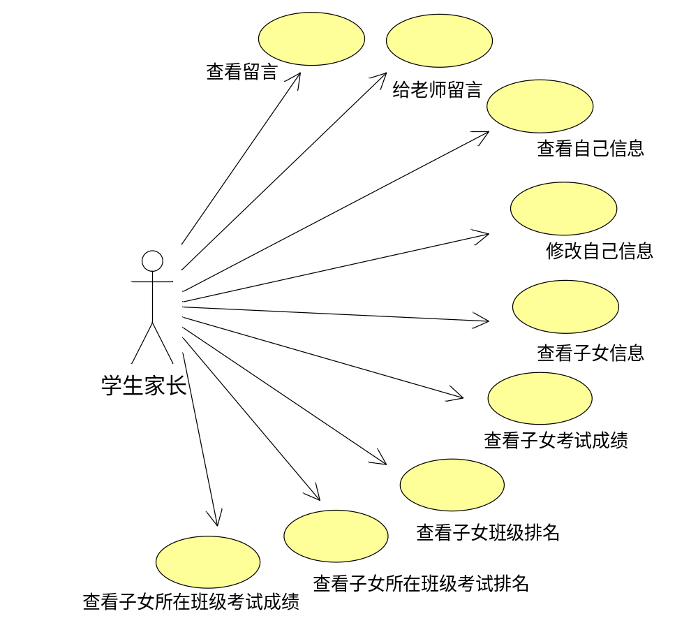
图5家长功能图
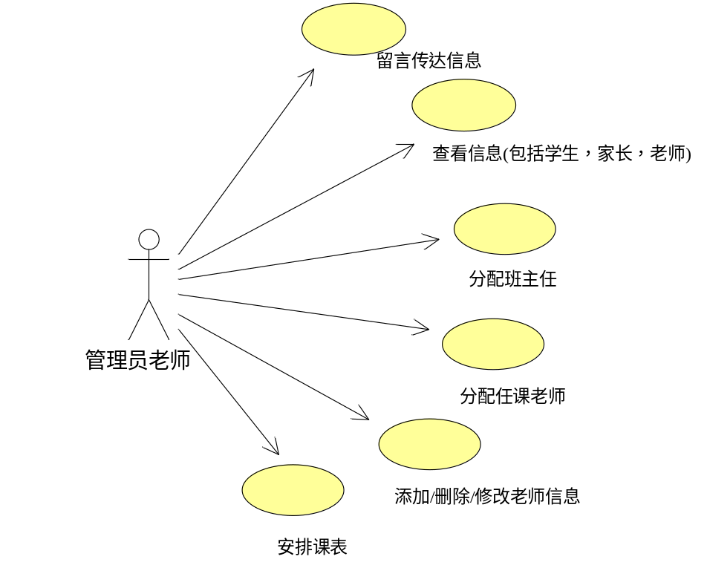
图6管理员老师功能图

3.1.1.2 通用过程的描述
本系统为B/S架构的系统，并且大部分操作都要访问数据库，所以一般可能的异常有服务器未响应和数据库访问失败的异常。为了方便描述，我们用以下标识来表示这两个异常过程以及统一的异常消息提示：“ES 服务器忙”与“OS 错误输出”表示服务器忙，请求未响应的处理；“ED 数据库访问异常”与“OD 错误输出”表示数据访问异常。通常我们添加或者修改基本信息的时候，需要对填写表单的数据进行合法性验证，此过程统一标识为：“NV 表单验证失败”与“OV 错误输出”，以后的正常过程将不再提及表单验证的过程。详细过程描述如下表所示：
表5通用描述表
过程名称 | 过程步骤 | 过程输出
ES 服务器忙 | ES0010 发送请求  ES0020 等待响应  ES0030 30秒之后，返回服务器正忙的消息 | O0010 错误提示：服务器正忙，请稍后再试!
ED 数据访问异常 | ED0010 访问数据库  ED0020 等待响应  ED0030 返回数据库访问失败消息 | O0010 错误提示：数据访问失败，请重试！
NV 表单验证失败 | NV0010 填写表单数据  NV0020 点击提交或者确认按钮  NV0030 验证表单数据，不合法  NV0040 提示表单数据不合法消息 | O0010 错误提示：表单数据不合法（可描述具体哪些表单数据不合法）
3.1.1.3 输入项描述项约定
统一描述各个用例中的输入项，在以下的描述中，将只用输入的名称项来代替。输入字段长度用字节数的长度来描述，譬如，普通用户或管理员的用户名的长度小于20，标识普通用户或管理员的用户名最长不能超过20个英文字母的自己长度，或者不超过10个中文汉字的长度。
最长不能够超过50个非中文字符，表示输入最长的不超过50个字节的长度，中文汉字不超过25个。
3.1.1.4 部分数据字典规范
3.1.2 登陆服务
登录服务包括了各个用户登录的功能。功能结构图如下：

管 家
理 长
员
服
务
器
家
校
通
系
统

班
主
任

任
课
老
师 学
生

图7 登录角色功能图

3.1.2.1 SR-F-HSConnect-Login-0010登陆
需求描述：系统中大部分功能都需要经过身份验证才能使用，不同的身份会有不能的功能权限。登录的过程验证用户名与密码，同时判断用户的角色，进入相应的操作界面。登录时，需要用户输入正确的验证码，防止黑客暴力破坏系统，另外还需要控制登录失败的次数，当同一用户连续5次因为密码错误而导致登录失败，30分钟内将不能继续登录。
执行者：管理员，班主任，任课老师，家长，学生
优先级：5
前置条件：
C0010 客户机已经连接到网络中
C0020 服务器端已开启服务
C0030 用户在浏览器中打开门户网站地址或者后台登录界面地址
后置条件：

R0010 用户登录系统，跳转到相应的管理界面
正常过程：
N1 登录成功
N1010 用户进入门户登录界面或者后台登录界面
N1020 用户输入登录名、密码以及验证码，并点击登录按钮
N1030 验证码匹配
N1040 登录名与密码匹配
N1050 进入系统
N2 登录失败，提示验证码输入错误
N2010 正常过程N1进行到N1010
N2020 验证码匹配错误
N2030 提示“请输入正确的验证码”的错误消息
N2040 返回登录界面
N3 登录失败，提示登录名或密码错误
N3010 正常过程N1进行到N1020
N3020 登录名与密码不匹配
N3030 提示“登录名或密码错误”的错误消息
N3040 返回到登录界面
N4 连续5次登录失败
N4010 正常过程N3执行完毕
N4020 记录一次登录
N4030 返回执行N4010，直到判断累计登录次数超过5次

N4040 设置时钟，控制该用户30分钟内不能登录
N4050 30分钟后，自动取消限制，该用户可以继续登录
异常过程：
ES 服务器忙
ED 数据库访问失败
特殊需求：无
输入：
I0010 登录名，不为空，只能由数字组成，长度小于50
I0020 密码，不为空，长度不大于20
I0030 验证码
输出：
O1010 用户能够访问的系统
O1020 用户相关权限信息
O2010 错误提示：请输入正确的验证码！
O2020 登录界面
O3010 错误提示：登录名或密码错误！
O3020 登录界面
OS 错误输出
OD 错误输出
3.1.3 学生信息管理
学生信息管理包括了学生个人成绩查询，所在班级学生成绩排名查询，学生个人信息查询，学生个人信息修改，查看留言，学生给班主任及各任课老师留言的功能。

3.1.3.1 SR-F-HSConnect-Student-0010 学生个人成绩查询
需求描述：学生登录本系统后，可以凭具体的考试编号查询该次考试自己得到的分数或成绩等级。
执行者：学生
优先级：5
前置条件：
C0010 学生登录家校通系统
C1010 考试成绩已录入数据库
后置条件：
无
正常过程：
N1 成功查询个人成绩
N1010 将考试编号填入表单
N1020 点击提交按钮
N1030 验证表单中考试编号的格式并且通过
N1040 查询数据库中该次考试该学生得到的成绩
N1050 返回考试成绩至页面
N2 考试编号格式错误
N2010 正常过程进行到N1020
N2020 考试编号格式不正确或为空
N2030 返回提交页面并显示“考试编号输入错误，请重新输入！”的提示信息
N3 考试编号不存在
N3010 正常过程N1进行到N1030
N3020 考试编号不存在
N3030 返回提交页面并显示“考试编号不存在或输入错误，请重新输入！”的提示信息
异常过程：
ES 服务器忙
ED 数据库访问失败
特殊需求：无
输入：
I1010 考试编号
输出：

O1010 输出：该生该次考试成绩
O3020 错误提示：考试编号不存在或输入错误，请重新输入！
OV 错误输出
OS 错误输出
OD 错误输出
3.1.3.2 SR-F-HSConnect-Student-0020 所在班级学生成绩排名查询
需求描述：学生登录本系统后，可以凭具体的考试编号查询该次考试自己班级全体学生的该科成绩及排名情况，自己的相关信息用红色突出显示。
执行者：学生
优先级：5
前置条件：
C0010 学生登录家校通系统
C1010 学生成功查询到个人成绩
后置条件：
无
正常过程：

N1 成功所在班级学生成绩排名
N1010 在返回个人成绩页面点击“显示班级整体排名”按钮
N1020 根据学生所在班级信息查询数据库得到该次考试该班所有学生成绩，并排名
N1030 返回班级全体学生考试成绩及排名信息至页面，红色显示自己信息
异常过程：
ES 服务器忙
ED 数据库访问失败
特殊需求：无
输入：
无
输出：
O1010 输出：班级全体学生考试成绩及排名信息
OV 错误输出
OS 错误输出
OD 错误输出
3.1.3.3 SR-F-HSConnect-Student-0030 学生个人信息查询
需求描述：学生登录本系统后，可以查询自己在家校通系统中的个人信息。
执行者：学生
优先级：5
前置条件：
C0010 学生登录家校通系统
C1010 学生成功查询到个人成绩
后置条件：
无
正常过程：

N1 成功查询个人信息
N1010 在成功登录页面点击“查询个人信息”按钮

N1020 根据学生登录ID查询数据库得到学生个人信息
N1030 返回该生信息至页面
异常过程：
ES 服务器忙
ED 数据库访问失败
特殊需求：无
输入：
无
输出：
O1010 输出：登录学生的个人信息
OV 错误输出
OS 错误输出
OD 错误输出
3.1.3.4 SR-F-HSConnect-Student-0040 学生个人信息修改
需求描述：学生登录本系统后，可以查询自己在家校通系统中的个人信息，如有错误信息内容，可修改部分个人信息。
执行者：学生
优先级：5
前置条件：
C0010 学生登录家校通系统
后置条件：
C0010 学生下次查看个人信息显示更改后的信息
C1010 更改数据库中该学生的个人信息
正常过程：

N1 成功修改个人信息
N1010 学生在成功登录页面点击“修改个人信息”按钮
N1020 输入新密码
N1030 再次输入新密码
N1040 选择修改性别
N1050 选择修改出生日期
N1060 修改备注信息
N1070 点击确认修改按钮
N1080 提示“修改成功！”的消息
N2 两次输入密码不一致
N2010 正常过程N1进行到N1070
N2020 用户两次输入的新密码不一致
N2030 返回到修改个人信息界面并提示“两次输入的新密码必须一致！”的错误消息
异常过程：
ES 服务器忙
ED 数据库访问失败
特殊需求：无
输入：
I1010 输入密码
I1020 再次输入密码
I1030 单选框选择性别
I1040 下拉菜单选择出生日期
I1050 输入新的备注信息
输出：

O1010 显示“修改成功”的页面
O2010 提示“两次输入的新密码必须一致！”的错误消息
OV 错误输出
OS 错误输出
OD 错误输出
3.1.3.5 SR-F-HSConnect-Student-0050 学生给班主任及各任课老师留言
需求描述：学生登录本系统后，可以给所在班级班主任老师以及各学科任课老师留言。
执行者：学生
优先级：5
前置条件：
C0010 学生登录家校通系统
后置条件：

C1010 留言内容存入留言以及对应老师的信息被存入数据库中
正常过程：

N1 成功留言
N1010 学生在成功登录页面点击“给老师留言”按钮
N1020 显示留言界面
N1030 在下拉菜单中选择希望留言的老师
N1040 输入留言内容
N1050 点击“留言”按钮提交留言
N1060 留言以及对应老师的信息被存入数据库中
N1070 显示“留言成功”的信息
异常过程：
ES 服务器忙
ED 数据库访问失败
特殊需求：无
输入：
I1010 下拉菜单选择对应教师
I1020 输入留言内容
输出：
O1010 显示“留言成功”的页面
OV 错误输出
OS 错误输出
OD 错误输出
3.1.3.6 SR-F-HSConnect-Student-0060查看留言
需求描述：学生登录本系统后，可以查看所在班级班主任老师以及各学科任课老师给自己的留言。
执行者：学生
优先级：5
前置条件：
C0010 学生登录家校通系统
后置条件：
无
正常过程：

N1 成功查看留言
N1010 学生在成功登录页面点击“查看留言”按钮

N1020 显示留言信息界面
N1030 留言信息以留言人、内容、留言时间显示，并以留言时间由近及远排序，每页十条，分页显示

N1040 选择查看留言
异常过程：
ES 服务器忙
ED 数据库访问失败
特殊需求：无
输入：
无
输出：
O1010 显示留言内容的页面
OV 错误输出
OS 错误输出
OD 错误输出
3.1.4 任课教师信息管理
任课老师成功登陆后进入功能管理页面，具有如下功能：1.查看个人信息；2.修改个人信息；3.查看所教学生信息；4.录入所教学生成绩；5.修改学生成绩；6.删除学生成绩；7.按班级对分数排名；8.留言箱：给其他用户留言；9.发起单科考试。

3.1.4.1 SR-F-HSConnect-Teacher-0010录入学生成绩信息
需求描述：在线任课老师可以录入所教班级学生相应科目的考试成绩、考试类型、考试时间。
执行者：任课老师
优先级：5
前置条件：
C0010 任课老师登陆系统
C0020 任课老师进入设置页面
后置条件：
R0010 在数据库中添加录入信息
正常过程：
N1 学生成绩录入
N1010 显示任课老师所教班级列表
N1020 选择需要录入成绩的班级，显示班级全部学生
N1030 录入需要录入的学生成绩信息
N1040 点击确定按钮
N1050 提示录入成功的消息
N1060 返回班级列表
NV 表单数据验证失败
异常过程：
ES 服务器忙
ED 数据库访问异常
特殊需求：无
输入：
I0010 考试时间，datetime类型，填写格式为YYYY-MM
I0020 考试类型，varchar类型，从下拉框中选择，包括“期中”、“期末”、“月考”
I0030 分数，numeric类型，保留一位小数，必须大于零，小于等于一百（成绩单位：分），默认为0
输出：
O0010 消息提示：录入成功
O0020 错误消息：已录入该日期的考试时间
OS 错误输出
OD 错误输出
3.1.4.2 SR-F-HSConnect-Teacher-0020查询学生成绩信息
需求描述：在线任课老师可以通过班级、学号、姓名（或者分数段）考试时间查询出需要的学生及其相关考试信息。
执行者：任课老师
优先级：5
前置条件：
C0010 任课老师登陆系统
C0020 任课老师进入设置页面
后置条件：
R0010 显示查询结果，以便修改、删除相关考试信息
正常过程：
N1 查询需要修改成绩的学生及考试信息
N1010 输入查询条件
N1020 点击查询按钮
N1030 查询结果不为空
N1040 列表显示查询结果
N2 查询成功，返回数据为空
N2010 正常过程N1进行到N1020
N2020 查询结果为空
N2030 显示“查询结果不存在”
异常过程：
ES 服务器忙
ED 数据库访问异常
特殊需求：无
输入：
I0010 班级号，varchar类型，根据学生所在班级查询
I0020 学生学号，varchar类型，根据学生学号查询
I0030 学生姓名，varchar类型，根据学生姓名查询
I0040 考试时间，根据考试进行的时间查询
I0050 考试类型，与考试时间相匹配，确定考试范围
I0060 分数范围，varchar类型，根据考试分数范围查询
输出：
O0010 考试成绩列表
O0020 消息提示：您需要的查询结果不存在
3.1.4.3 SR-F-HSConnect-Teacher-0030修改学生成绩信息
需求描述：在线任课老师可以查询出需要修改的考试信息后对其进行修改，包括考试成绩、考试时间、考试类型
执行者：任课老师
优先级：5
前置条件：
C0010 任课老师登陆系统
C0020 任课老师进入设置页面
C0030 任课老师查询出所要修改的成绩信息列表
后置条件：
R0010 学生考试成绩信息得到更新
正常过程：
N1 修改考试成绩信息
N1010 选择需要进行操作的学生及考试信息
N1020 点击需要修改的链接
N1030 进入修改页面
N1040 修改相关表单数据
N1050 点击进行修改记录后的修改链接或按钮进行修改
N1060 提示修改成功信息
N1070 返回修改页面
NV 表单验证失败
异常过程：
ES 服务器忙
ED 数据库访问异常
特殊需求：无
输入：
I0010 分数，numeric类型，保留一位小数，必须大于零，小于等于一百（成绩单位：分），默认为0
I0020 考试类型，从下拉框中选择，包括“期中”、“期末”、“月考”，默认为原先录入的考试类型
I0030 考试时间，datetime类型，填写格式为YYYY-MM-DD
输出：
O0010 消息提示：修改考试成绩信息成功！
OV 错误输出
OS 错误输出
OD 错误输出
3.1.4.4 SR-F-HSConnect-Teacher-0040删除学生成绩信息
需求描述：在线任课老师可以查询出需要修改的考试信息后对其进行修改，包括考试成绩、考试时间、考试类型
执行者：任课老师
优先级：5
前置条件：
C0010 任课老师登陆系统
C0020 任课老师进入设置页面
C0030 任课老师查询出所要删除的成绩信息列表
后置条件：
R0010 学生考试成绩信息得到更新
正常过程：
N1 删除考试成绩信息
N1010 选择需要进行删除的学生及考试信息
N1020 点击删除链接或按钮
N1030 提示删除成功信息
N1040 返回删除后的查询结果页面
异常过程：
ES 服务器忙
ED 数据库访问异常
输入：无
输出：
O0010 消息提示：该条信息已删除
OV 错误输出
OS 错误输出
OD 错误输出
3.1.4.5 SR-F-HSConnect-Teacher-0050发起考试
需求描述：在线任课老师可以就任教科目发起以班级为单位的考试。
执行者：任课老师
优先级：5
前置条件：
C0010 任课老师登陆系统
C0020 任课老师进入设置页面
后置条件：
R0010 该条考试信息存入数据库
正常过程：
N1 成功发起考试
N1010 进入发起考试页面
N1020 填写发起的考试的相关信息
N1030 返回成功信息
N2 发起考试失败
N2010 正常过程进行到N1020
N2020 提示发起考试失败，并提示错误原因
N2030 返回留言页面
异常过程：
ES 服务器忙
ED 数据库访问异常
特殊需求：无
输入：
I0010 考试时间：datetime类型，即考试进行日期
I0020 考试班级：在任课班级中进行选择
I0030 考试类型：varchar类型，从数据库的考试类型表选取
输出：
O0010 消息提示：发起考试成功
O0020 消息提示：发起考试失败
3.1.4.6 SR-F-HSConnect-Teacher-0060对学生某次考试成绩排名
需求描述：在线任课老师可以按照班级对学生该门功课成绩排名。
执行者：任课老师
优先级：5
前置条件：
C0010 任课老师登陆系统
C0020 任课老师进入设置页面
后置条件：
R0010 显示按照条件的排名成绩列表
正常过程：
N1010 输入排名所需条件
N1020 点击确认按钮
N1030 列表显示排名结果及对应分数
异常过程：
ES 服务器忙
ED 数据库访问异常
输入：
I0010 班级，varchar类型，按照班级号查询，不能为空
I0020 考试时间，按照考试时间查询，不能为空
I0030 考试类型，与考试时间相匹配，确定考试范围
I0030 排名顺序，从下拉框选择，决定排名从高分到低分或者从低分到高分排列，默认从高分到低分
输出：
O0010 查询的排名结果列表
O0020 消息提示：您需要的查询结果不存在
3.1.4.7 SR-F-HSConnect-Teacher-0070查看所教班级的学生信息
需求描述：在线任课老师可以查看所教班级的学生信息。
执行者：任课老师
优先级：4
前置条件：
C0010 任课老师登陆系统
C0020 任课老师进入设置页面
后置条件：
R0010 显示查询列表
正常过程：
N1010 显示所教班级所有学生信息页面
N1020 输入查询条件
N1030 点击查询按钮
N1040 显示查询结果页面
异常过程：
ES 服务器忙
ED 数据库访问异常
输入：
I0010 班级，varchar类型，按照班级号查询，不能为空
I0020 学生学号，varchar类型，按照学号查询。
输出：
O0010 查询的学生信息列表
O0020 消息提示：您需要的查询结果不存在
3.1.4.8 SR-F-HSConnect-Teacher-0080查看本人信息
需求描述：在线任课老师可以查看本人所有信息
执行者：任课老师
优先级：5
前置条件：
C0010 任课老师登陆系统
C0020 任课老师进入设置页面
后置条件：无
正常过程：
N1 查看本人信息
N1010 点击查看个人信息的链接
N1020 显示个人信息列表
异常过程：
ES 服务器忙
ED 数据库访问异常
特殊需求：无
输入：无
输出：
O0010 个人信息列表
3.1.4.9 SR-F-HSConnect-Teacher-0090修改本人信息
需求描述：在线任课老师可以修改本人所有信息
执行者：任课老师
优先级：5
前置条件：
C0010 任课老师登陆系统
C0020 任课老师进入设置页面
后置条件：
R0010 数据库中任课老师信息更新
正常过程：
N1 修改本人信息
N1010 更改相关表单数据
N1020 点击确认按钮
N1030 提示修改成功信息
N1040 显示更改过后的个人信息
异常过程：
ES 服务器忙
ED 数据库访问异常
特殊需求：无
输入：
I0010 教师性别，从下拉框选择“男”、“女”，默认为原先录入信息
I0020 出生日期，datetime类型，填写格式为YYYY-MM-DD
I0030 联系电话，长度不超过14个字符，电话格式验证
I0040 家庭住址，长度不超过32个字符
I0050 邮政编码，长度不超过6个字符
I0060 教师备注，text类型，记录教师其他相关信息
输出：
O0010 消息提示：修改成功
O0020 个人信息列表
3.1.4.10 SR-F-HSConnect-Teacher-0100留言箱
需求描述：在线任课老师可以给其他用户留言
执行者：任课老师
优先级：5
前置条件：
C0010 任课老师登陆系统
C0020 任课老师进入设置页面
后置条件：
R0010 消息发送，接收人能够接收发送的信息
正常过程：
N1 给其他用户留言成功
N1010 进入留言页面
N1020 输入需要发送的对象
N1030 在文本框中输入留言信息
N1040 点击发送按钮
N1050 提示发送成功
N1060 返回留言页面
N2 给其他用户留言失败
N2010 正常过程进行到N1040
N2020 提示发送失败
N2030 返回留言页面
异常过程：
ES 服务器忙
ED 数据库访问异常
特殊需求：无
输入：
I0010 发送对象，留言接收人，其他存在用户
I0020 留言内容，text类型
输出：
O0010 消息提示：发送成功
O0020 消息提示：发送失败
3.1.5 班主任信息管理
班主任成功登陆后进入功能管理页面，具有如下功能：1.查看个人信息；2.修改个人信息；3查询所有学生信息；4.修改本班学生信息；5修改本班学生家长信息；6.添加本班学生；7. 添加本班学生家长；8. 删除本班学生家长；9.查询任课老师信息；10.给本班学生家长发送短信;11.查询学生考试排名;12.添加本班学生考勤信息;13.查询本班学生考勤信息;14.给其他用户留言。

3.1.5.1 SR-F-HSConnect-Leader -0010 录入学生信息
需求描述：当有新学生报到时，该生所属的班主任负责录入此学生的基本信息资料 ，录入的信息包含学号、班级编号、姓名、性别、出生日期、获奖情况、备注。
执行者：班主任
优先级：5
前置条件：
C0010 班主任登录系统
C1010 学生的基本信息在系统中不存在
后置条件：

R1010 数据库中增加一条学生信息记录
正常过程：
N1 成功录入学生信息
N1010 填写学生信息的各个表单
N1020 点击提交按钮
N1030 验证各个表单数据格式并且通过
N1040 验证学生信息在数据库中不存在
N1050 保存学生信息数据到数据库
N1060 提示“录入成功！”的消息
NV 表单验证失败
N3 学生信息已经存在
N3010 正常过程N1进行到N1030
N3020 学生信息在数据库中已经存在
N3030 提示“学生信息已经存在！”的错误消息
异常过程：
ES 服务器忙
ED 数据库访问失败
特殊需求：根据学生的学号来验证学生是否已经存在。
输入：
I0010 学生学号，由学校统一安排
I0020 班级编号，不为空，最长不大于8
I0030 姓名，不为空，最长不大于10
I0040 性别，下拉框选择，“男”或者“女”
I0050 出生日期，通过日历控件选择
I0060 获奖情况，可为空，最长不大于64
I0070 备注，可为空，文本框输入
输出：
O1010 提示信息：录入成功！
O3020 错误提示：学生已经存在！
OV 错误输出
OS 错误输出
OD 错误输出
3.1.5.2 SR-F- HSConnect-Leader -0020 修改学生信息
需求描述：班主任可以修改本班所有的学生的基本信息资料，修改的前提是学生提出基本信息的修改，譬如更换了获奖情况等内容。
执行者：班主任
优先级：5
前置条件：
C0010 班主任登录本系统
C0020 班主任查询到要修改的学生
后置条件：

R0010 学生的信息得到更新
正常过程：
N1 修改学生信息成功
N1010 点击修改的超链接或者按钮
N1020 进入修改学生信息页面
N1030 点击保存按钮
N1040 提示修改成功
NV 表单验证失败
异常过程：
ES 服务器忙
ED 数据库访问失败
特殊需求：无
输入：
I0010 学生学号，由学校统一安排
I0020 班级编号，不为空，最长不大于8
I0030 姓名，不为空，最长不大于10
I0040 性别，下拉框选择，“男”或者“女”
I0050 出生日期，通过日历控件选择
I0060 获奖情况，可为空，最长不大于64
I0070 备注，可为空，文本框输入
输出：
O1010 消息提示：修改学生信息成功！
OV 错误输出
OS 错误输出
OD 错误输出
3.1.5.3 SR-F- HSConnect-Leader -0030查询学生
需求描述：班主任可以按不同的查询条件查询学生。
执行者：班主任
优先级：5
前置条件：
C0010 班主任登录本系统
后置条件：

R0010 以列表形式显示学生
正常过程：
N1 查询成功，返回数据不为空
N1010 输入查询条件
N1020 点击查询按钮
N1030 查询结果不为空
N1040 列表显示查询结果
N2 查询成功，返回数据为空
N2010 正常过程N1进行到N1020
N2020 查询结果为空
N2030 显示“当前查询结果为空”
N3 查看单个学生的详细信息
N3010 正常过程N1进行到N1040
N3020 点击查看详情的超链接
N3030 显示学生详细信息界面
异常过程：
ES 服务器忙
ED 数据库访问失败
特殊需求：无
输入：
I0010 按学号查询，输入学生完整学号或者部分学号

I0020 按姓名查询，输入学生的完整的姓名或者姓名的关键字
I0030 按性别查询，下拉框选择性别，“男”或者“女”
I0040 按班级查询，输入班级名称
I0050 按出生日期查询，下拉框选择年份
I0060 按备注查询，输入描述
输出：
O1010 学生列表显示
O2010 当前查询结果为空
OS 错误输出
OD 错误输出
3.1.5.4 SR-F- HSConnect-Leader -0040 删除学生
需求描述：班主任可以删除其管理班级的学生。
执行者：班主任
优先级：5
前置条件：
C0010 班主任登录本系统
C0020 班主任查找到要删除的学生
后置条件：

R0010 学生不能再使用本系统
正常过程：
N1 删除学生
N1010 点击删除的按钮或者超链接
N1020 在数据库中的学生表中将相应的学生记录删除
N1030 消息提示：该记录已删除
异常过程：
ES 服务器忙
ED 数据库访问异常
特殊需求：无
输入：无
输出：
O0010 消息提示：该记录已删除
OS 错误输出
OD 错误输出
3.1.5.5 SR-F-HSConnect-Leader -0050 录入家长信息
需求描述：当有新学生报到时，该生所属的班主任负责录入此学生家长的基本信息资料 ，录入的信息包含家长编号、家长姓名、家长性别、出生日期、家庭住址、联系电话。
执行者：班主任
优先级：5
前置条件：
C0010 班主任登录系统
C1010 家长的基本信息在系统中不存在
后置条件：

R1010 数据库中增加一条家长信息记录
正常过程：
N1 成功录入家长信息
N1010 填写家长信息的各个表单
N1020 点击提交按钮
N1030 验证各个表单数据格式并且通过
N1040 验证家长信息在数据库中不存在
N1050 保存家长信息数据到数据库
N1060 提示“录入成功！”的消息
NV 表单验证失败
N3 家长信息已经存在
N3010 正常过程N1进行到N1030
N3020 家长信息在数据库中已经存在
N3030 提示“家长信息已经存在！”的错误消息
异常过程：
ES 服务器忙
ED 数据库访问失败
特殊需求：根据家长编号来验证家长是否已经存在，家长编号为12位，前2位表示家长类型（01表示父，02表示母，03表示其他），后10位是该家长对应学生的学号。
输入：
I0010 家长编号，不为空
I0020 家长姓名，不为空，最长不大于10
I0030 家长性别，下拉框选择，“男”或者“女”
I0040 出生日期，通过日历控件选择
I0050 家庭住址，可为空，最长不大于32
I0060 联系电话，不为空，最长不大于14位
输出：
O1010 提示信息：录入成功！
O3020 错误提示：家长已经存在！
OV 错误输出
OS 错误输出
OD 错误输出
3.1.5.6 SR-F- HSConnect-Leader -0060 修改家长信息
需求描述：班主任可以修改本班所有的学生家长的基本信息资料，修改的前提是家长提出基本信息的修改，譬如更换了联系电话等内容。
执行者：班主任
优先级：5
前置条件：
C0010 班主任登录本系统
C0020 班主任查询到要修改的学生家长
后置条件：

R0010 学生家长的信息得到更新
正常过程：
N1 修改学生家长信息成功
N1010 点击修改的超链接或者按钮
N1020 进入修改学生家长信息页面
N1030 修改相关表单信息
N1040 点击保存按钮
N1050 提示修改成功
NV 表单验证失败
异常过程：
ES 服务器忙
ED 数据库访问失败
特殊需求：无
输入：
I0010 家长编号
I0020 家长姓名，最长不大于10
I0030 家长性别，下拉框选择，“男”或者“女”
I0040 出生日期，通过日历控件选择
I0050 家庭住址，可为空，最长不大于32
I0060 联系电话，不为空，最长不大于14位
输出：
O1010 消息提示：修改学生家长信息成功！
OV 错误输出
OS 错误输出
OD 错误输出
3.1.5.7 SR-F- HSConnect-Leader -0070查询学生家长
需求描述：班主任可以按不同的查询条件查询学生家长。
执行者：班主任
优先级：5
前置条件：
C0010 班主任登录本系统
后置条件：

R0010 以列表形式显示学生家长
正常过程：
N1 查询成功，返回数据不为空
N1010 输入查询条件
N1020 点击查询按钮
N1030 查询结果不为空
N1040 列表显示查询结果
N2 查询成功，返回数据为空
N2010 正常过程N1进行到N1020
N2020 查询结果为空
N2030 显示“当前查询结果为空”
异常过程：
ES 服务器忙
ED 数据库访问失败
特殊需求：无
输入：
I0010 按家长编号查询，输入家长编号

I0020 按姓名查询，输入学生的完整的姓名或者姓名的关键字
I0030 按性别查询，下拉框选择性别，“男”或者“女”

I0040 按班级查询，输入某班级，查询该班级所有学生的家长
10050 按学生姓名查询，输入某学生姓名，查询该生家长
输出：
O1010 学生家长列表显示
O2010 当前查询结果为空
OS 错误输出
OD 错误输出
3.1.5.8 SR-F- HSConnect-Leader -0080 删除学生家长
需求描述：班主任可以删除其管理班级学生的家长。
执行者：班主任
优先级：5
前置条件：
C0010 班主任登录本系统
C0020 班主任查找到要删除的学生家长
后置条件：

R0010 学生家长不能再使用本系统
正常过程：
N1 删除学生
N1010 点击删除的按钮或者超链接
N1020 在数据库中的家长表中将相应的学生家长记录删除
N1030 消息提示：该信息已删除
异常过程：
ES 服务器忙
ED 数据库访问异常
特殊需求：无
输入：无
输出：
O0010 消息提示：该信息已删除
OS 错误输出
OD 错误输出
3.1.5.9 SR-F- HSConnect-Leader -0090 计算总分并排名
需求描述：班主任可以对所在班级按照班级进行统计总分并进行排名。
执行者：班主任
优先级：5
前置条件：
C0010 班主任登录本系统
C0020 班主任进入设置页面
后置条件：

R0010 显示班级每个人总分情况及排名信息
正常过程：
N1 计算总分并排名
N1010 选择需要计算总分班级
N1020 选择考试类型，属于“期中”、“期末”、“月考”
N1030 选择考试时间，与考试类型匹配确定考试范围
N1040 选择排名顺序
N1050 点击计算总分并排名按钮
N1060 显示班级总分情况和排名情况
异常过程：
ES 服务器忙
ED 数据库访问异常
特殊需求：无
输入：
I0010 班级编号 varchar类型，需要排名的班级
I0020 排名顺序 下拉框选择，从高分到低分或者从低分到高分
输出：
O0010 显示总分列表及排名顺序
O0020 消息提示：查询结果不存在
OS 错误输出
OD 错误输出
3.1.5.10 SR-F- HSConnect-Leader -0100 查看个人信息
需求描述：在线班主任可以查看本人信息
执行者：班主任
优先级：5
前置条件：
C0010 班主任登陆系统
C0020 班主任进入设置页面
后置条件：
R0010 显示个人信息列表
正常过程：
N1 查看个人信息
N1010 点击查看个人信息链接或按钮
N1020 显示个人信息列表
异常过程：
ES 服务器忙
ED 数据库访问异常
特殊需求：无
输入：无
输出：
O0010 个人信息列表
OS 错误输出
OD 错误输出
3.1.5.11 SR-F- HSConnect-Leader -0110 修改个人信息
需求描述：在线班主任可以修改本人部分信息
执行者：班主任
优先级：5
前置条件：
C0010 班主任登陆系统
C0020 班主任进入设置页面
后置条件：
R0010 数据库中班主任信息更新
正常过程：
N1 修改个人信息成功
N1010 点击修改个人信息的超链接或者按钮
N1020 进入修改学生家长信息页面
N1030 修改相关表单信息
N1040 点击保存按钮
N1050 提示修改成功
N1060 显示修改过后的个人信息
NV 表单验证失败
异常过程：
ES 服务器忙
ED 数据库访问异常
特殊需求：无
输入：
I0010 性别 通过下拉框选择“男”、“女”
I0020 出生日期 datetime类型
I0030 联系电话 不为空，最长不大于14位
I0040 家庭住址 可为空，最长不大于32位
I0050 邮政编码 可为空，最长不大于6位
I0060 老师备注 text类型，记录班主任其他信息
输出：
O0010 消息提示：修改成功
O0020 修改过后的个人信息列表
OS 错误输出
OD 错误输出
3.1.5.12 SR-F- HSConnect-Leader -0120 查看班级任课老师信息
需求描述：在线班主任可以查看所带班级的各科任课老师信息
执行者：班主任
优先级：5
前置条件：
C0010 班主任登陆系统
C0020 班主任进入设置页面
后置条件：
R0010 显示班级的各科任课老师信息列表
正常过程：
N1 查看班级任课老师信息，返回不为空
N1010 从所带班级中选择需要查看的班级
N1020 点击查看任课老师按钮或链接
N1030 显示查看列表
N2 查看班级任课老师信息，返回为空
N2010 正常过程进行到N1020
N2020 提示消息：查看信息不存在
异常过程：
ES 服务器忙
ED 数据库访问异常
特殊需求：无
输入：
I0010 班级编号 需要查看的班级
输出：
O0010 任课老师信息列表
O0020 消息提示：查看信息不存在
OS 错误输出
OD 错误输出
3.1.5.13 SR-F- HSConnect-Leader -0130 查看班级学生考勤信息
需求描述：在线班主任可以查看所带班级的学生考勤信息
执行者：班主任
优先级：5
前置条件：
C0010 班主任登陆系统
C0020 班主任进入设置页面
后置条件：
R0010 显示相应学生的考勤信息情况
正常过程：
N1 查看学生考勤信息，返回不为空
N1010 从所带班级中选择需要查看的班级
N1020 选择需要查看的学生
N1030 点击查看考勤记录按钮或链接
N1040 显示查看列表
N2 查看学生考勤信息，返回为空
N2010 正常过程进行到N1030
N2020 提示消息：查看信息不存在
异常过程：
ES 服务器忙
ED 数据库访问异常
特殊需求：无
输入：
I0010 班级编号 需要查看的班级
I0020 学号 需要查看的学生学号或关键字
I0030 姓名 需要查看的学生姓名或关键字
I0040 时间范围 学生缺勤时间的大致范围
输出：
O0010 学生缺勤信息列表
O0020 消息提示：查看信息不存在
OS 错误输出
OD 错误输出
3.1.5.14 SR-F- HSConnect-Leader -0140 添加班级学生考勤信息
需求描述：在线班主任可以添加所带班级的学生考勤信息
执行者：班主任
优先级：5
前置条件：
C0010 班主任登陆系统
C0020 班主任进入设置页面
后置条件：
R0010 添加相应学生的考勤信息情况
正常过程：
N1 成功添加学生考勤信息
N1010 从所带班级中选择需要查看的班级
N1020 选择需要添加考勤记录的学生
N1030 选择缺勤类型、填写缺勤时间，选填旷课节数
N1040 点击添加记录按钮
N1050 提示消息：成功添加记录
N2 添加学生考勤信息重复
N2010 正常过程进行到N1040
N2020 提示消息：添加记录已存在
异常过程：
ES 服务器忙
ED 数据库访问异常
特殊需求：无
输入：
I0010 班级编号 需要查看的班级
I0020 学号 需要查看的学生学号或关键字
I0030 缺勤类型 下拉采单选择迟到、早退、旷课
I0040 缺勤时间 选择学生缺勤时间
I0050 旷课节数 如果缺勤类型为旷课，需填写旷课节数
输出：
O0010 消息提示：成功添加记录
O0020 消息提示：添加记录已存在
OS 错误输出
OD 错误输出
3.1.5.15 SR-F- HSConnect-Leader -0150 给本班学生家长发送短信功能
需求描述：在线班主任可以给本班学生家长发送短信
执行者：班主任
优先级：5
前置条件：
C0010 班主任登陆系统
C0020 班主任进入设置页面
后置条件：
R0010 消息发送，接收人能够接收发送的信息
正常过程：
N1 给本班学生家长发送短信成功
N1010 进入发送短信页面
N1020 输入需要发送的对象
N1030 在文本框中输入短信信息
N1040 点击发送按钮
N1050 提示发送成功
N1060 返回留言页面
N2 给本班学生家长发送短信失败
N2010 正常过程进行到N1040
N2020 提示发送失败
N2030 返回发送短信页面
异常过程：
ES 服务器忙
ED 数据库访问异常
特殊需求：无
输入：
I0010 短信接收人
I0020 留言内容，text类型
输出：
O0010 消息提示：发送成功
O0020 消息提示：发送失败
3.1.5.16 SR-F- HSConnect-Leader -0160 留言箱
需求描述：在线班主任可以给其他用户留言
执行者：班主任
优先级：5
前置条件：
C0010 班主任登陆系统
C0020 班主任进入设置页面
后置条件：
R0010 消息发送，接收人能够接收发送的信息
正常过程：
N1 给其他用户留言成功
N1010 进入留言页面
N1020 输入需要发送的对象
N1030 在文本框中输入留言信息
N1040 点击发送按钮
N1050 提示发送成功
N1060 返回留言页面
N2 给其他用户留言失败
N2010 正常过程进行到N1040
N2020 提示发送失败
N2030 返回留言页面
异常过程：
ES 服务器忙
ED 数据库访问异常
特殊需求：无
输入：
I0010 发送对象，留言接收人，其他存在用户
I0020 留言内容，text类型
输出：
O0010 消息提示：发送成功
O0020 消息提示：发送失败
3.1.6 家长信息管理
家长登录部分包括了家长个人成绩查询，家长个人信息修改，子女信息，子女考试成绩查询，子女班级排名查询，子女所在班级所有学生考试成绩查询，子女所在班级所有学生排名信息查询，给班主任及各任课老师留言的功能。

3.1.6.1 SR-F-HSConnect-Parent-0010 家长个人信息查询
需求描述：家长登录本系统后，可以查询自己的相关信息
执行者：家长
优先级：5
前置条件：
C0010 家长登录家校通系统
C1010 数据库中有相关家长信息
后置条件：
无
正常过程：
N1 成功查询个人信息
N1010 点击查询个人信息按钮
N1020 根据家长登录编号查询数据库
N1030 返回家长信息至页面
异常过程：
ES 服务器忙
ED 数据库访问失败
特殊需求：无
输入：
无
输出：
O1010 输出：登录家长的详细信息
OV 错误输出
OS 错误输出
OD 错误输出
3.1.6.2 SR-F-HSConnect-Parent-0020 家长个人信息修改
需求描述：家长登录本系统后，可以查询自己在家校通系统中的个人信息，如有错误信息内容，可修改部分个人信息。
执行者：家长
优先级：5
前置条件：
C0010 家长登录家校通系统
后置条件：
C0010 家长下次查看个人信息显示更改后的信息
C1010 更改数据库中该家长的个人信息
正常过程：

N1 成功修改个人信息
N1010 家长在成功登录页面点击“修改个人信息”按钮
N1020 输入新密码
N1030 再次输入新密码
N1040 选择修改性别
N1050 选择修改出生日期
N1060 点击确认修改按钮
N1070 提示“修改成功！”的消息
N2 两次输入密码不一致
N2010 正常过程N1进行到N1060
N2020 用户两次输入的新密码不一致
N2030 返回到修改个人信息界面并提示“两次输入的新密码必须一致！”的错误消息
异常过程：
ES 服务器忙
ED 数据库访问失败
特殊需求：无
输入：
I1010 输入密码
I1020 输入确认密码
I1030 单选框选择性别
I1040 下拉菜单选择出生日期
输出：

O1010 显示“修改成功”的页面
O2010 提示“两次输入的新密码必须一致！”的错误消息
OV 错误输出
OS 错误输出
OD 错误输出
3.1.6.3 SR-F-HSConnect-Parent-0030 子女所在班级考试成绩及班级排名查询
需求描述：家长登录本系统后，可以凭具体的考试编号查询该次考试自己子女得到的分数和成绩等级，并显示子女所在班级全体学生的该次考试成绩及排名情况。子女相关数据用红色突出显示
执行者：家长
优先级：5
前置条件：
C0010 家长登录家校通系统
C1010 家长成功查询到成绩信息
后置条件：
无
正常过程：
N1 成功查询成绩信息及排名
N1010 输入考试编号表单信息
N1020 点击查询按钮
N1030 返回查询成功页面，并显示子女考试成绩及排名情况
N1040 在返回个人成绩页面点击“显示班级整体排名”按钮
N1050 根据子女所在班级信息查询数据库得到该次考试该班所有学生成绩，并排名
N1060 返回班级全体学生考试成绩及排名信息至页面，子女信息用红色突出显示
N2 考试编号格式错误
N2010 正常过程进行到N1020
N2020 考试编号格式不正确或为空
N2030 返回提交页面并显示“考试编号输入错误，请重新输入！”的提示信息
N3 考试编号不存在
N3010 正常过程N1进行到N1030
N3020 考试编号不存在
N3030 返回提交页面并显示“考试编号不存在或输入错误，请重新输入！”的提示信息
异常过程：
ES 服务器忙
ED 数据库访问失败
特殊需求：无
输入：
无
输出：
O1010 输出：班级全体学生考试成绩及排名信息
OV 错误输出
OS 错误输出
OD 错误输出
3.1.6.4 SR-F-HSConnect-Parent-0040 子女个人信息查询
需求描述：家长登录本系统后，可以查询自己子女在家校通系统中的详细信息。
执行者：家长
优先级：5
前置条件：
C0010 家长登录家校通系统
C1010 家长成功查询到子女个人成绩
后置条件：
无
正常过程：

N1 成功查询个人信息
N1010 在成功登录页面点击“查询子女信息”按钮

N1020 根据家长登录ID查询数据库得到子女个人信息
N1030 返回该子女信息至页面
异常过程：
ES 服务器忙
ED 数据库访问失败
特殊需求：无
输入：
无
输出：
O1010 输出：登录家长子女的个人信息
OV 错误输出
OS 错误输出
OD 错误输出
3.1.6.5 SR-F-HSConnect-Parent-0050 家长给班主任及各任课老师留言
需求描述：家长登录本系统后，可以给所在班级班主任老师以及各学科任课老师留言。
执行者：家长
优先级：5
前置条件：
C0010 家长登录家校通系统
后置条件：

C1010 留言内容存入留言以及对应老师的信息被存入数据库中
正常过程：

N1 成功留言
N1010 家长在成功登录页面点击“给老师留言”按钮
N1020 显示留言界面
N1030 在下拉菜单中选择希望留言的老师
N1040 输入留言内容
N1050 点击“留言”按钮提交留言
N1060 留言以及对应老师的信息被存入数据库中
N1070 显示“留言成功”的信息
异常过程：
ES 服务器忙
ED 数据库访问失败
特殊需求：无
输入：
I1010 下拉菜单选择对应教师
I1020 输入留言内容
输出：
O1010 显示“留言成功”的页面
OV 错误输出
OS 错误输出
OD 错误输出
3.1.6.6 SR-F-HSConnect-Parent-0060 查看留言
需求描述：家长登录本系统后，可以查看所在班级班主任老师以及各学科任课老师给自己的留言。功能结构图如下：
执行者：家长
优先级：5
前置条件：
C0010 家长登录家校通系统
后置条件：
无
正常过程：

N1 成功查看留言
N1010 家长在成功登录页面点击“查看留言”按钮

N1020 显示留言信息界面
N1030 留言信息以留言人、内容、留言时间显示，并以留言时间由近及远排序，每页十条，分页显示

N1040 选择查看留言
异常过程：
ES 服务器忙
ED 数据库访问失败
特殊需求：无
输入：
无
输出：
O1010 显示留言内容的页面
OV 错误输出
OS 错误输出
OD 错误输出
3.1.7 管理员老师信息管理
管理员成功登录后能查看老师（老师包括班主任和任课老师）的信息，添加老师的信息，修改老师的信息，删除老师的信息，分配班主任和任课老师，查看学生信息。
3.1.7.1 SR-F-HSConnect-Manager-0010 添加老师(老师包括班主任和任课老师)
执行者：管理员
优先级：5
前置条件：
C0010 管理员登录本系统
C0020 管理员进入添加界面
后置条件：

R0010 在数据库中添加一条老师记录
正常过程：
N1 添加老师成功
N1010 填写表单数据
N1020 点击提交按钮
N1030 根据编号验证该老师在数据库中不存在
N1030 保存数据到数据库
N1040 提示添加成功信息
N1050 返回老师列表界面
N2 老师已经存在，添加失败
N2010 正常过程N1进行到N1020
N2020 验证该老师在数据库中已经存在
N2030 提示“老师已经存在！”的消息
NV 表单验证失败
异常过程：
ES 服务器忙
ED 数据库访问异常
特殊需求：无
输入：
I0010 老师编号，最长不超过10个数字字符
I0020 课程代号，最长不超过10个数字字符
I0030 姓名，不能为空，最长不超过10个中文字符
I0040 性别，最长不超过4个字符
I0050 备注，最长不超过200个中文字符
I0060 出生日期，datetimes类型
I0070 工作电话，最长不操作15个数字
I0080 登录密码，最长不超过20个字符
I0090 邮政编码，最长不超过6个整型字符
输出：
O0010 当前老师列表
O0020 消息提示：添加成功！
O0030 消息提示：老师已经存在!
OV 错误输出
OS 错误输出
OD 错误输出
3.1.7.2 SR-F-HSConnect-Manager-0020 修改老师
需求描述：管理员可以修改老师的信息，修改的信息包括：真实姓名、工作电话、登录密码以及备注。
执行者：管理员
优先级：5
前置条件：
C0010 管理员登录本系统
C0020 进入修改老师信息界面
后置条件：

R0010 老师的信息得到更新
正常过程：
N1 修改老师信息成功
N1010 填写要修改的表单
N0020 点击提交按钮
N0030 保存信息到数据库
N0040 提示修改成功的消息
NV 表单验证失败
异常过程：
ES 服务器忙
ED 数据库访问异常
特殊需求：无
输入：
I0010 真实姓名，最长不超过20个中文
I0020 工作电话，最长不操作20个数字
I0040 登录密码，不能为空，最长不超过20个字符
I0050 备注，最长不超过200中文个字符
输出：
O0010 消息提示：修改成功！
OV 错误输出
OS 错误输出
OD 错误输出
3.1.7.3 SR-F-HSConnect-Manager-0030 查询老师
需求描述：管理员可以按条件查询老师，并以列表显示。
执行者：管理员
优先级：5
前置条件：
C0010 管理员登录本系统
后置条件：

R0010 显示查询结果
正常过程：
N1 查询成功，返回数据不为空
N1010 输入查询条件
N1020 点击查询按钮
N1030 查询结果不为空
N1040 列表显示查询结果
N2 查询成功，返回数据为空
N2010 正常过程N1进行到N1020
N2020 查询结果为空
N2030 显示“当前查询结果为空”
异常过程：
ES 服务器忙
ED 数据库访问异常
特殊需求：无
输入：
I0010 老师编号
I0020 真实姓名，可以按姓名的关键字查询
输出：
O0010 老师列表
O0020 消息提示：当前查询结果为空
OS 错误输出
OD 错误输出
3.1.7.4 SR-F-HSConnect-Manager-0040 删除老师
需求描述：管理员可以删除老师，如果删除了老师，那么被删除老师将不能登录系统。
执行者：管理员
优先级：5
前置条件：
C0010 管理登录本系统

C0020 管理员查找到要删除的老师，将在下次登录时生效
后置条件：

R0010 删除老师是否可以使用本系统
正常过程：
N1 删除老师
N1010 点击删除老师的编号
N1020 在数据库中将删除该老师
N1030 显示该老师被删除
异常过程：
ES 服务器忙
ED 数据库访问异常
特殊需求：无
输入：无
输出：
OS 错误输出
OD 错误输出
3.1.7.5 SR-F-HSConnect-Manager-0050分配班主任
执行者：管理员
优先级：5
前置条件：
C0010 管理员登录本系统
C0020 管理员进入添加界面
后置条件：

R0010 在数据库中添加一条班主任记录
正常过程：
N1 分配班主任成功
N1010 填写表单数据
N1020 点击提交按钮
N1030 根据编号验证该班班主任在数据库中不存在
N1030 保存数据到数据库
N1040 提示添加成功信息
N1050 返回班主任列表界面
N2 老师已经存在，添加失败
N2010 正常过程N1进行到N1020
N2020 验证该班主任在数据库中已经存在
N2030 提示“班主任已经存在！”的消息
NV 表单验证失败
异常过程：
ES 服务器忙
ED 数据库访问异常
特殊需求：无
输入：
I0010 班主任编号，最长不超过10个数字字符
I0020 姓名，不能为空，最长不超过10个中文字符
I0030 性别，最长不超过4个字符
I0040 工作电话，最长不操作20个数字
I0050 出生日期，datatime类型
I0070 登录密码，最长不超过20个字符
I0090 邮政编码，最长不超过6个整型字符
I0100 备注，最长不超过200个中文字符
输出：
O0010 当前班主任列表
O0020 消息提示：添加成功！
O0030 消息提示：班主任已经存在!
OV 错误输出
OS 错误输出
OD 错误输出
3.1.7.6 SR-F-HSConnect-Manager-0060 发布考试信息
执行者：管理员
优先级：5
前置条件：
C0010 管理员
C0020 管理员
后置条件：

R0010 在数据库中添加一条发布考试信息的记录
正常过程：
N1 添加考试信息成功
N1010 填写表单数据
N1020 点击提交按钮
N1030 保存数据到数据库
N1040 提示添加成功信息
N1050 返回发布考试信息界面
N2 留言添加失败
N2010 正常过程N1进行到N1020
N2020 提示“发布考试信息失败！”的消息
NV 表单验证失败
异常过程：
ES 服务器忙
ED 数据库访问异常
特殊需求：无
输入：
I0010 考试日期，Datetime类型，不能为空。
I0020 发布日期，Datetime类型，不能为空。
I0030 发布人，最长不超过10个数字，不可为空
I0040 留言内容,text类型，不可为空，最多200个。
输出：
O0010 当前信息页面
O0020 消息提示：添加成功！
O0030 消息提示：考试信息已经存在!
OV 错误输出
OS 错误输出
OD 错误输出
3.1.7.7 SR-F-HSConnect-Manager-0070查询信息
需求描述：管理员可以按条件查询信息，并以列表显示。
执行者：管理员
优先级：5
前置条件：
C0010 管理员登录本系统
后置条件：

R0010 显示查询结果
正常过程：
N1 查询成功，返回数据不为空
N1010 输入查询条件
N1020 点击查询按钮
N1030 查询结果不为空
N1040 列表显示查询结果
N2 查询成功，返回数据为空
N2010 正常过程N1进行到N1020
N2020 查询结果为空
N2030 显示“当前查询结果为空”
异常过程：
ES 服务器忙
ED 数据库访问异常
特殊需求：无
输入：
I0010 要查询的编号
I0020 真实姓名，可以按姓名的关键字查询
输出：
O0010 查询的列表
O0020 消息提示：当前查询结果为空
OS 错误输出
OD 错误输出
3.1.7.8 SR-F-HSConnect-Manager-0080 留言箱
执行者：管理员
优先级：3
前置条件：
C0010 管理员

C0020 管理员
后置条件：

R0010 在数据库中添加一条留言记录
正常过程：
N1 添加留言成功
N1010 填写表单数据
N1020 点击提交按钮
N1030 保存数据到数据库
N1040 提示添加成功信息
N1050 返回留言列表界面
N2 留言添加失败
N2010 正常过程N1进行到N1020
N2020 提示“留言添加失败！”的消息
NV 表单验证失败
异常过程：
ES 服务器忙
ED 数据库访问异常
特殊需求：无
输入：
I0010 留言收件人，最长不超过10个数字，不可为空，可选择

I0020 留言发件人，最长不超过10个数字，不可为空
I0030 留言时间，Datetime类型，不能为空。
I0040 是否接收，boolean类型
I0050 留言内容,text类型，不可为空，最多200个。
输出：
O0010 当前留言列表
O0020 消息提示：添加成功！
O0030 消息提示：添加失败!
OV 错误输出
OS 错误输出
OD 错误输出
3.2 非功能性需求
3.2.1 用户界面需求
3.2.1.1 SR-U-eTong-Face-0010 门户首页
需求描述：网站是我们整个系统展示对象，门户包含用户登录入口、学生频道、家长频道、教师频道、留言板、最新消息等。界面图如下：

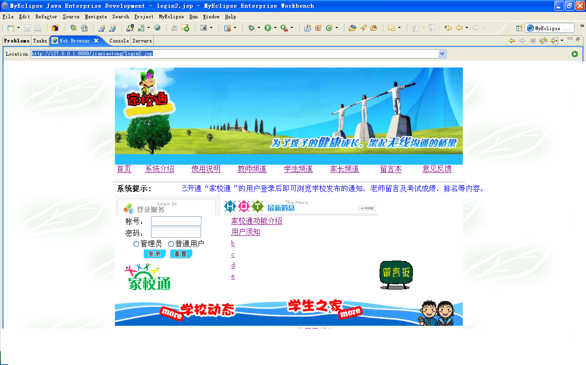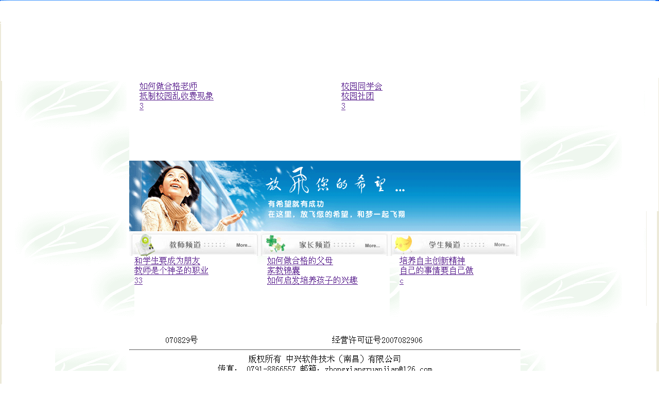
图8门户界面
      - SR-U-HSConnect-Face-0020学生操作界面
需求描述：学生具有查询个人信息、成绩查询、留言等功能。界面如下：
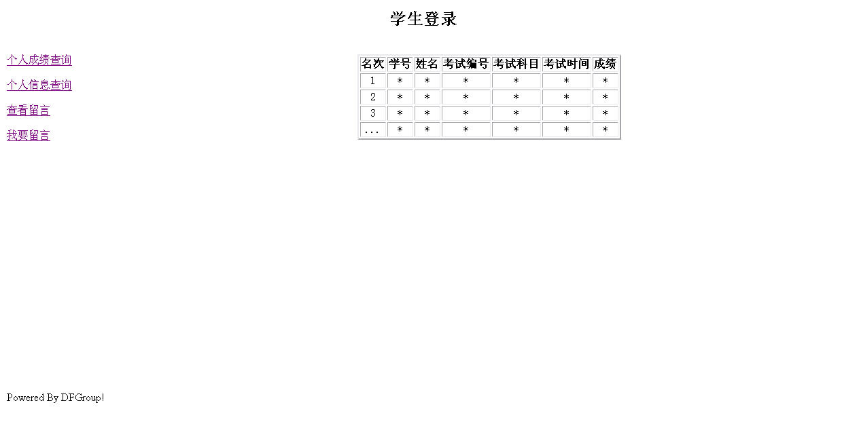
图9学生界面
优先级：

3.2.1.3 SR-U-HSConnect-Face-0030任课老师操作界面
需求描述：任课老师具有查询个人信息、修改部分信息、查询所教学生信息及考试成绩、录入考试成绩、修改考试成绩等功能。界面如下：
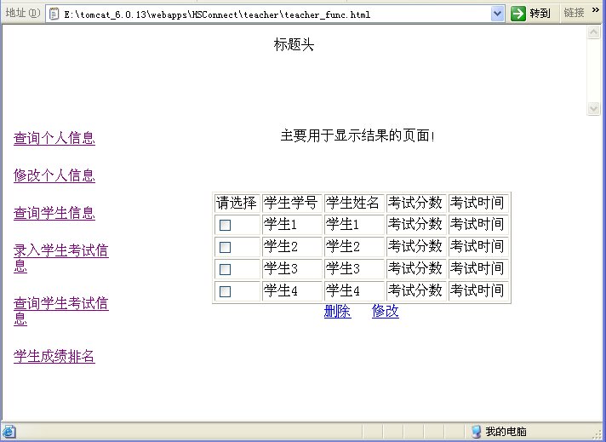
图10 任课老师界面
优先级：

3.2.1.4 SR-U-HSConnect-Face-0040班主任操作界面
需求描述：班主任具有查看个人信息、修改个人信息、查询所有学生、总分排名等功能。界面如下：
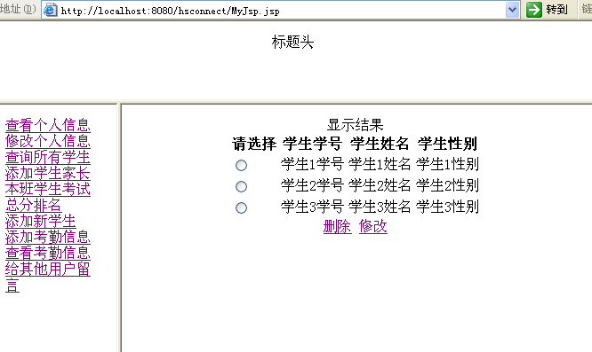
图11 班主任界面
优先级：

3.2.1.5 SR-U-HSConnect-Face-0050家长操作界面
需求描述：管理员具有个人信息管理、子女信息、成绩查询、给老师留言和查看留言等功能等功能。界面如下：
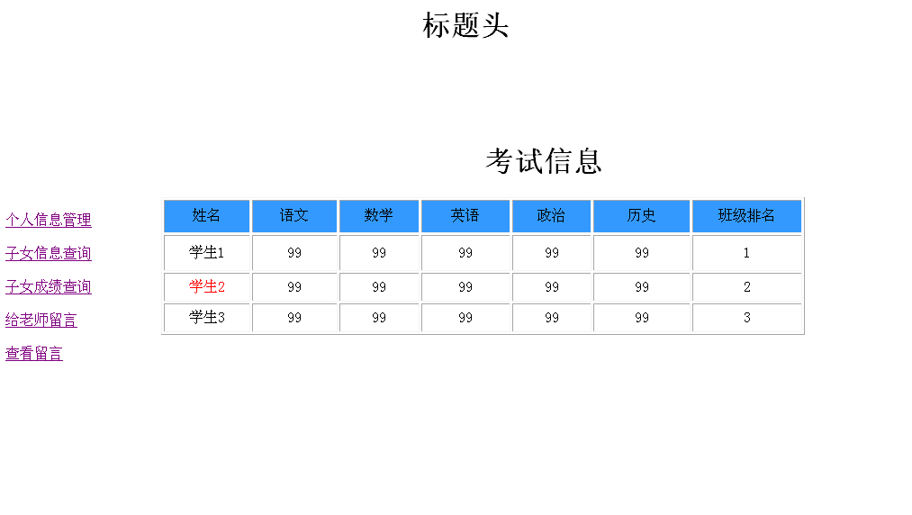
图12家长界面
优先级：

3.2.1.6 SR-U-HSConnect-Face-0060管理员操作界面
需求描述：管理员具有信息查询、信息修改、发布考试、分配老师，留言等功能。界面如下：
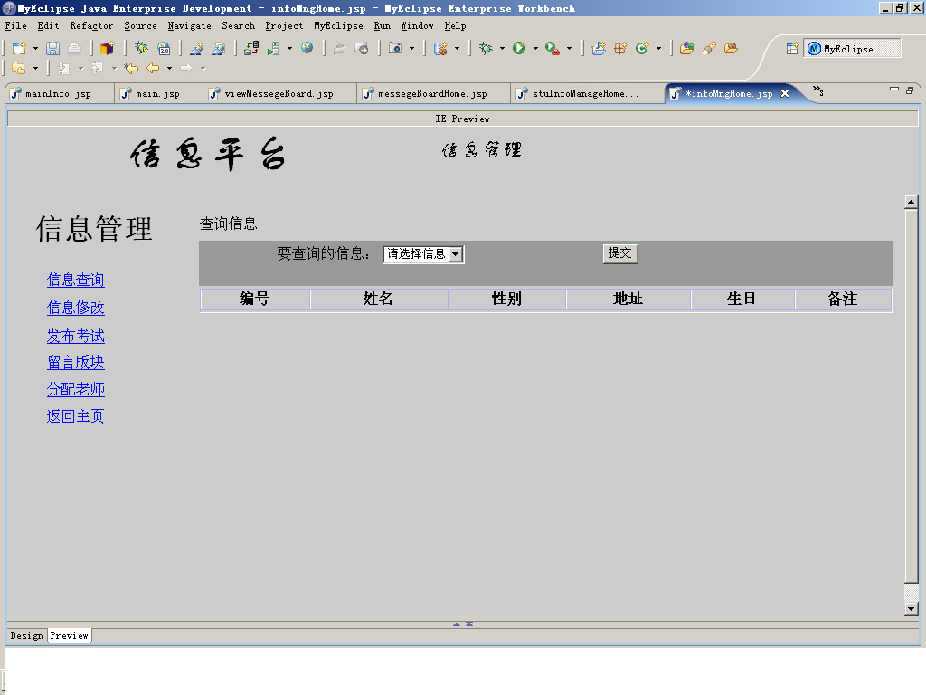
图13管理员界面
优先级：

3.3 设计约束
无

3.4其它需求
无

